**מבוא ללמידה חישובית – תרגיל בית 3**

שם: דורי רימון

ת"ז: 323996843

**שאלות תיאורטיות:**

**שאלה 1:**





**שאלה 2:**



**שאלה 3:**



**שאלה 4:**



**שאלה 5:**

**שאלה 6:**





**מטלה מעשית:**

**א.**

|  |  |  |  |
| --- | --- | --- | --- |
| **95%** | **5%** | **mean** | **n** |
| **0.911** | **0.482** | **0.798** | **5** |
| **0.956** | **0.633** | **0.841** | **10** |
| **0.978** | **0.861** | **0.937** | **50** |
| **0.981** | **0.901** | **0.954** | **100** |
| **0.987** | **0.957** | **0.977** | **500** |
| **0.990** | **0.968** | **0.984** | **1000** |
| **0.992** | **0.975** | **0.986** | **5000** |

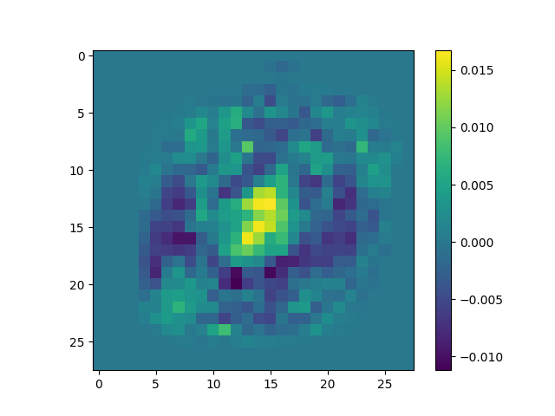**ב.**

ניתן לראות כי במרכז התמונה הערכים גבוהים ובאזור שמסביב למרכז הערכים שליליים.

הסיבה לכך היא כי האזור שבמרכז התמונה הוא זה שבו נחתכים הקווים של הספרה 8, ובכך נבדלות הספרות. ע"י שיוך ערך גבוה לחלק זה אנו נותנים משמעות חיובית גדולה לפיקסלים באזור זה. לעומת זאת, האזורים השליליים המקיפים את המרכז הם אלו המבדילים בין 8 ו- 0 (רק 0 עובר בדרך כלל באזורים אלו) ולכן אנו משייכים להם משמעות שלילית.

לבסוף, נשים לב כי הערכים מסביב, שאינם רלוונטיים לא ל- 8 ולא ל- 0, מחזיקים ערכי 0, שכן אין השפעה בתיוג לאף כיוון.

**ג.** הדיוק הוא 0.989, כלומר 98.9%.

**ד.** 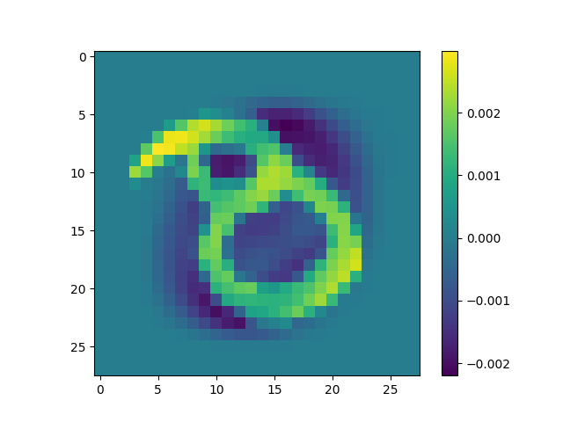

אנו רואים כאן תמונה של 8 שתויג כ- 0. תיוג זה מסתדר עם המסווג שראינו בסעיף ב, שכן החיתוך בין הקווים שבספרה 8 נוטה מעלה יחסית מהמרכז. כלומר במקום להיות מוכפל בערך חיובי גבוה כרצוי, נקבל בדיוק את התוצאה ההפוכה – נכפול ביטים רבים במספרים שליליים.